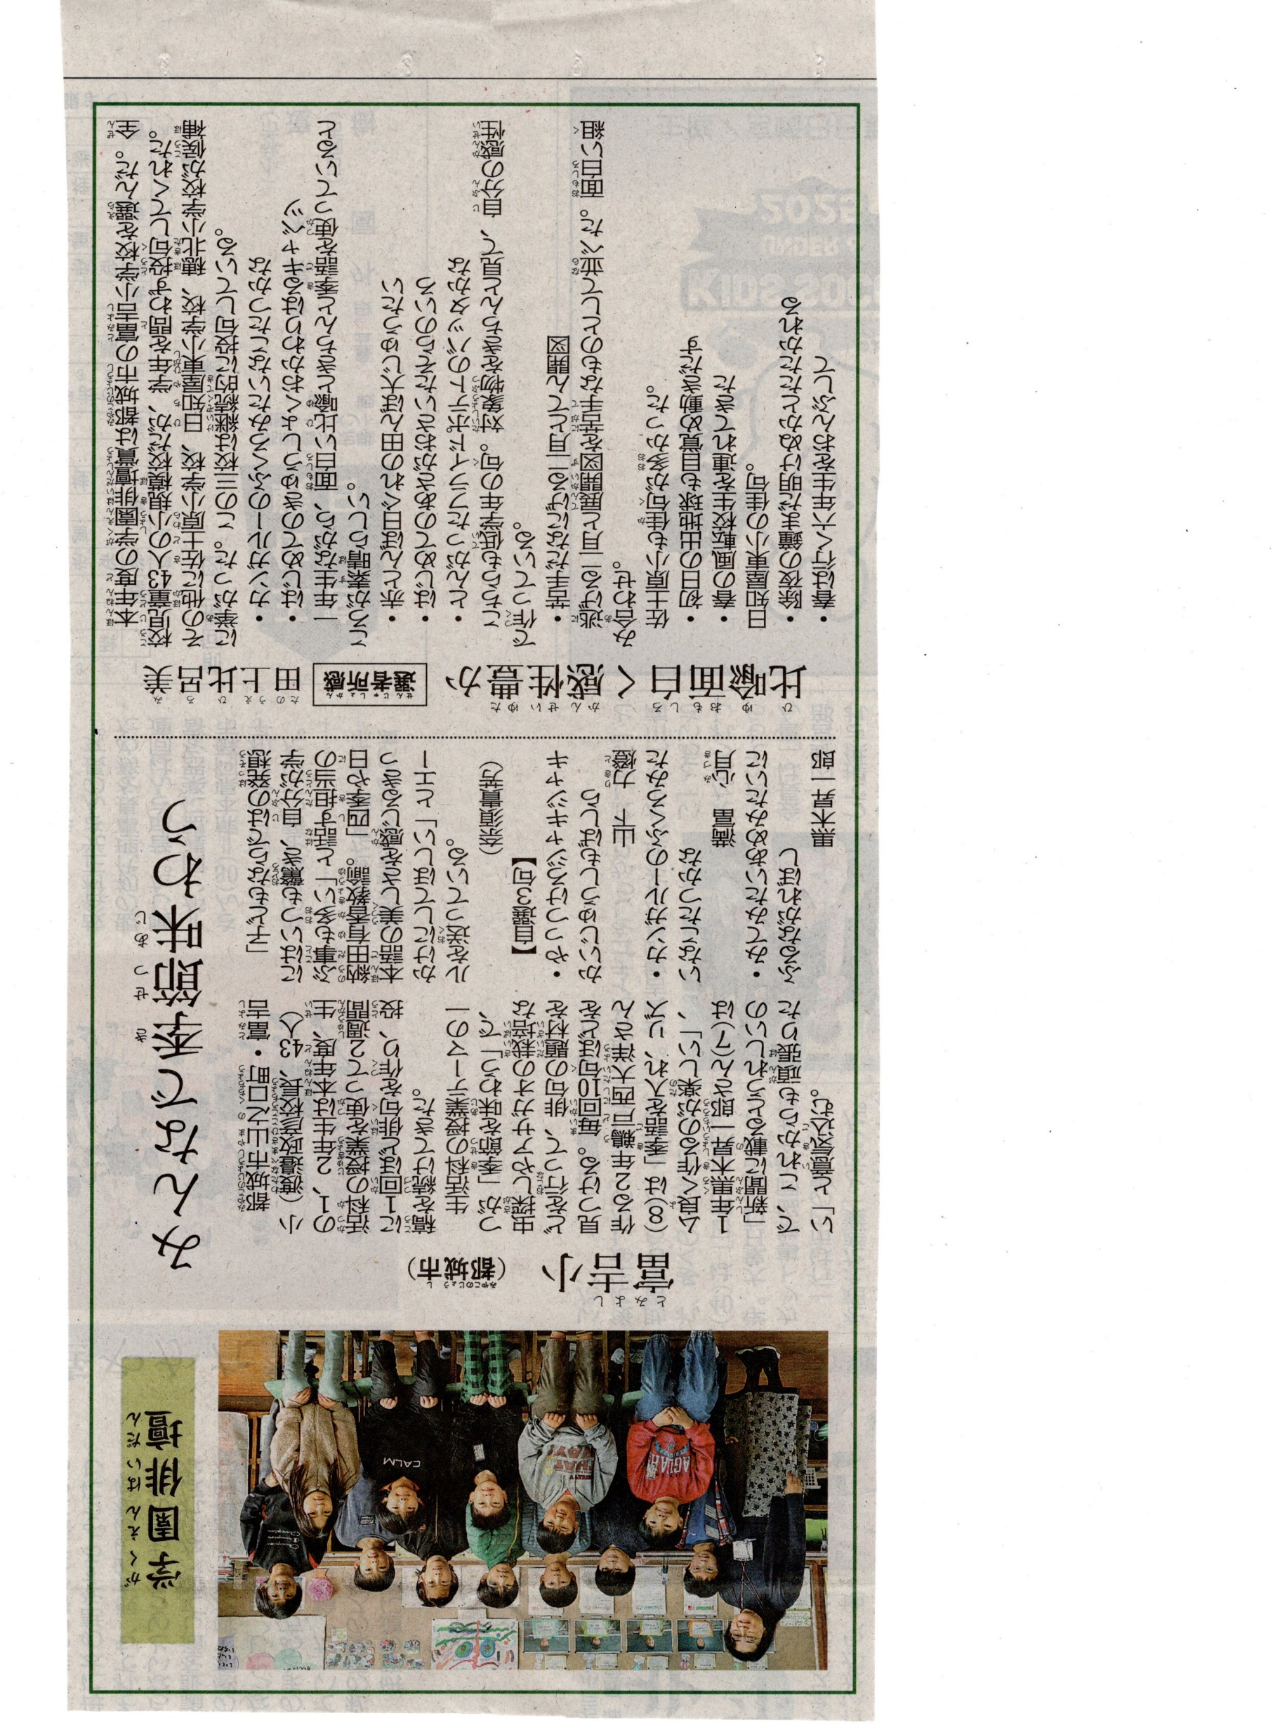
宮崎日日新聞 三月十四日 掲載

